2018年3月24日 星期六 阴转雨 5～16℃

益阳大通湖200MWp渔光互补发电项目

二期100MWp渔光互补发电项目情况说明：

一：施工情况

* 29区立柱焊接2人；支架安装8人；组件安装13人；1\*4mm2电缆串线3人；
* 23区组件整改3人；
* 32区檩条安装6人；支架安装5人；32-2区基础管桩打桩，桩机1台，钩机1台，测量3人，工人2人；
* 33-1区组件安装12人；33-2区支架安装7人；箱变平台绑筋4人；
* 34-1区支架安装4人；立柱满焊2人；箱变平台拆模2人；
* 34-2区组件安装6人；汇流箱安装2人；1\*4mm2电缆串线3人；
* 38区塘内接地网焊接2人；
* 40-3区支架、檩条安装9人；
* 41区组件安装13人；立柱满焊2人；
* 62区电缆槽合安装4人；汇流箱安装3人；
* 80-1区支架安装7人；80-2区组件安装9人；80-3区支架安装6人；箱变平台脚手架搭建3人；
* 77区基础管桩打桩，桩机1台，钩机1台，测量3人，工人2人；
* 验收34-1区支架，檩条平整度个别处不达要求，角度符合设计规范要求；立柱满焊正在补焊；有3出螺丝未紧固到位。其中发现问题已当场通知施工方当场整改，允许进去下道工序。

二期现场共150人施工

照片如下：

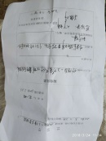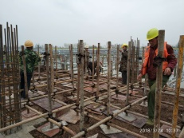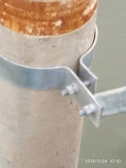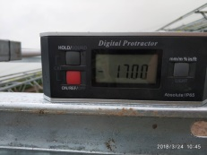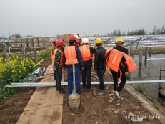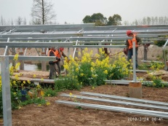

现场人员：张海龙、苏振峰、仵升靓。